青海省2022年初中学业水平考试
生物学 地理（合卷）
生物学部分
一、单项选择题（共12小题，每小题2分，共24分）
1. 植物细胞与动物细胞有不同的结构，下列示意图中属于植物细胞的是（ ）
A. 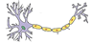 B. 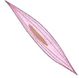 C. 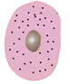 D. 
【答案】D
【解析】
【分析】植物细胞的基本结构有：细胞壁、细胞膜、细胞质、细胞核、叶绿体、线粒体、液泡等。动物细胞的基本结构有：细胞膜、细胞质、细胞核、线粒体等。因此与动物细胞相比，植物细胞中特有的结构是：细胞壁、液泡、叶绿体。
【详解】ABC．具有细胞膜、细胞质、细胞核、线粒体等是动物细胞，ABC不符题意。
D．具有细胞壁、液泡、叶绿体是植物细胞，D符合题意。
故选D
2. “怀胎十月，一朝分娩”。胚胎在母体内发育的主要场所是（ ）
A. 胎盘 B. 卵巢 C. 子宫 D. 输卵管
【答案】C
【解析】
【分析】生殖是指产生生殖细胞，繁殖新个体的过程，人类新个体的产生要经历雌雄生殖细胞的结合，通过胚胎发育成新个体，这一过程是由生殖系统完成的。
【详解】A．胎儿生活在子宫内半透明的羊水中，通过胎盘、脐带与母体进行物质交换，胎儿从母体获得所需要的营养物质和氧气，胎儿产生的二氧化碳等废物，也是通过胎盘经母体排出体外的。故胎盘是胎儿与母体之间进行物质交换的器官，A错误。
B．卵巢是女性的主要生殖器官，呈葡萄状，位于腹腔内，左右各一个，能产生卵细胞并分泌雌性激素，B错误。
C．子宫是女性产生月经和孕育胎儿的器官，位于骨盆腔中央，在膀胱与直肠之间，C正确。
D．输卵管是女性内生殖器的组成部分，其外观是一对细长而弯曲的管，位于子宫阔韧带的上缘，内侧与宫角相连通，外端游离，与卵巢接近，输卵管是输送卵细胞和完成受精的场所，D错误。
故选C。
3. 4月中下旬是贵德梨花盛开的季节，如遇到阴雨连绵的天气会使梨树减产，造成该现象的原因最可能是阴雨天影响了梨树的（ ）
A. 传粉过程 B. 蒸腾作用 C. 呼吸作用 D. 吸收作用
【答案】A
【解析】
【分析】植物开花后，花粉从花药里散发出来，通过一定的方式，落到雌蕊的柱头上，这个过程叫传粉。
【详解】许多植物具有艳丽的花冠、芬芳的花香和甜美的花蜜，借此招引昆虫或其他小动物，帮助它们传粉，也有的花没有艳丽的色彩和芳香的气味，需要借助风力等的协助才能传粉，传粉、受精过程完成后才能结出果实，如果遇到阴雨连绵的天气，因风力不足或昆虫缺乏，作物得不到充足数量的花粉而导致减产。
故选A。
4. 经常憋尿不利于身体健康，暂时存尿液的器官位于图中的（ ）
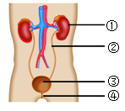
A. ① B. ② C. ③ D. ④
【答案】C
【解析】
【分析】泌尿系统的组成：①肾脏、②输尿管、③膀胱和④尿道。
【详解】A．①肾脏是泌尿系统的主要器官，是形成尿液的场所，A不符合题意。
B．②输尿管将肾脏形成的尿液输送到膀胱，B不符合题意。
C．③膀胱有暂时储存尿液的作用，C符合题意。
D．④尿道排出尿液，D不符合题意。
故选C。
5. 端午节是我国的传统节日，人们通过插柳枝、戴香包、包粽子等活动来纪念爱国诗人屈原。粽子中的糯米主要为人体提供哪类营养物质（ ）
A. 脂肪 B. 糖类 C. 蛋白质 D. 维生素
【答案】B
【解析】
【分析】食物中的六大营养物质：糖类、脂肪、蛋白质、水、无机盐、维生素。提供能量的物质有：糖类、脂肪、蛋白质；非供能物质：水、无机盐、维生素。
【详解】糯米的主要成分是淀粉属于糖类，糖类主要的供能物质，B符合题意。
故选B。
6. 1941年，八路军开赴南泥湾，把荒无人烟的南泥湾，变成了到处是庄稼、遍地是牛羊的“陕北好江南”，造就了“自力更生、艰苦创业”的伟大精神。庄稼吸收的水和无机盐是通过什么组织运输的（ ）
A. 保护组织 B. 机械组织 C. 营养组织 D. 输导组织
【答案】D
【解析】
【分析】植物的基本组织有：分生组织、营养组织、输导组织、保护组织、机械组织等。
【详解】A．保护组织主要分布在根茎叶表面，细胞较小、排列紧密，具有保护内部柔嫩部分的功能，A错误。
B．机械组织的功能是对植物起主要支撑和保护作用的组织，B错误。
C．营养组织的细胞个体较大，细胞壁薄，液泡较大，储藏了丰富的营养物质、并贮存大量水分，C错误。
D．输导组织贯穿于根茎叶，导管输送水和无机盐，筛管运输有机物，D正确。
故选D。
7. 下列动物行为属于学习行为的是（ ）
A 蜜蜂采蜜 B. 小猴骑车 C. 蜻蜓点水 D. 孔雀开屏
【答案】B
【解析】
【分析】动物行为从行为获得的途径可分为先天性行为和学习行为，先天性行为是指动物一出生就有的一种行为方式，是动物的一种本能，由体内的遗传物质决定的；学习行为是动物出生后在成长的过程中通过环境因素的影响，由生活经验和“学习”逐渐建立起来的，是在先天性行为的基础上建立的一种新的行为活动，也称为后天性行为。
【详解】蜜蜂采蜜、 蜻蜓点水、 孔雀开屏是动物一出生就具有的属于先天性行为，小猴骑车，是动物出生后在成长的过程中通过环境因素的影响，由生活经验和“学习”逐渐建立起来的，属于学习行为，B正确。
故选B。
8. 冰球是2022年北京冬奥会的比赛项目之一。下图是冰球运动员击球图，从运动系统组成分析，运动员击球时动力来自（ ）

A. 骨骼肌 B. 骨 C. 关节 D. 韧带
【答案】A
【解析】
【分析】人体的运动系统主要由骨骼与骨骼肌组成。骨骼包括：骨与骨连结。
【详解】骨在运动中起到杠杆的作用；骨连结有不活动的、半活动的和活动的三种形式，其中活动的骨连结叫关节。关节由关节面（关节头和关节窝）、关节囊和关节腔组成。关节在运动中起支点作用。骨骼肌包括肌腹和肌腱，肌腹是骨骼肌中间较粗的部分，受刺激而收缩；肌腱是骨骼肌两端较细的部分，跨关节附在不同的骨上，有固定作用。骨骼肌收缩能为运动提供动力。
故选A。
9. 某同学为给妈妈过生日，依据合理营养的相关知识准备制作以下食物、其中需要用到发酵技术的是（ ）
A. 牦牛酸奶 B. 米饭 C. 红烧鸡块 D. 凉拌黄瓜
【答案】A
【解析】
【分析】发酵技术是指利用微生物的发酵作用，运用一些技术手段控制发酵过程，大规模的生产发酵产品的技术。微生物的发酵技术在食品、药品的制作中具有重要意义。
【详解】微生物的发酵技术在食品的制作中具有重要意义，如制馒头或面包和酿酒要用到酵母菌，制酸奶和泡菜要用到乳酸菌，制醋要用到醋酸杆菌，制酱要用到曲霉，制味精要用到棒状杆菌，利用青霉可以提取出青霉素等。牦牛酸奶需要乳酸菌发酵，米饭、红烧鸡块、凉拌黄瓜都不需要发酵。
故选A。
10. 为积极应对人口老龄化，改善我国人口结构，国家提倡适龄婚育，优生优育，允许一对夫妻可以生育三个子女。某对夫妇已生育2个男孩，若他们再生一个孩子，是女孩的极率为（ ）
A. 25% B. 50% C. 75% D. 100%
【答案】B
【解析】
【分析】生男生女遗传图谱：
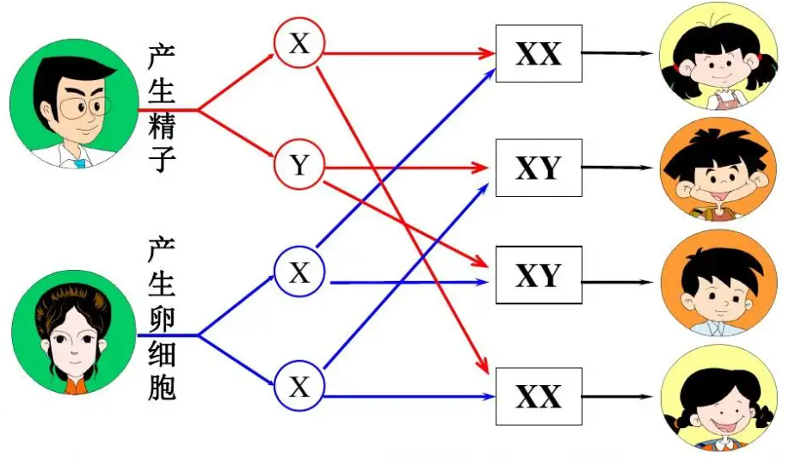
【详解】由遗传图谱可知生男生女的几率均等，各占50%，B正确。
故选B。
11. 科学家把控制合成胰岛素的基因转入大肠杆菌内，使大肠杆菌产生治疗糖尿病的药物——胰岛素。该过程主要运用了（ ）
A. 杂交技术 B. 克隆技术
C. 转基因技术 D. 组织培养技术
【答案】C
【解析】
【分析】现代生物技术，包括四大工程：细胞工程、基因工程、发酵工程、酶工程。
转基因技术是指运用科学手段从某种生物中提取所需要的基因，将其转入另一种生物中，使与另一种生物的基因进行重组，从而培育出转基因生物。
【详解】大肠杆菌能大量生产治疗糖尿病的药物胰岛素，运用的是转基因技术，把人胰岛素基因注入大肠杆菌体内，可以通过大肠杆菌生产胰岛素，之所以选择把细菌作为基因工程的受体细胞，原因有两个：首先细菌繁殖较快，基因简单，其次能够在较短时间内通过细菌的大量繁殖来获得所需要的产品。
故选C。
12. 为保障粮食安全，我国正在实施马铃薯主粮化战略。农业生产中常用马铃薯块茎进行繁殖，这种生殖方式属于（ ）
A. 无性生殖 B. 有性生殖 C. 分裂生殖 D. 孢子生殖
【答案】A
【解析】
【分析】无性生殖：不经过两性生殖细胞的结合，由母体直接产生新个体，这种生殖方式称为无性生殖。无性生殖产生的后代，只具有母体的遗传特性。如植物中的扦插，嫁接等繁殖方式。从本质上讲，是由体细胞进行的繁殖就是无性生殖。主要种类包括：分裂生殖、孢子生殖、出芽生殖、营养生殖（嫁接、压条、扦插等）、组织培养和克隆等。无性生殖的优点：后代保持亲本优良性状，繁殖速度快等。
【详解】A．不经过两性生殖细胞的结合，由母体直接产生新个体，这种生殖方式称为无性生殖。用马铃薯块茎进行繁殖，不经过精子与卵细胞的融合，属于无性生殖，A符合题意。
B．由两性生殖细胞结合形成受精卵，再由受精卵发育成新个体生殖方式属于有性生殖。有性生殖的后代，具有双亲的遗传特性。如植物用种子繁殖后代，B不符合题意。
C．细菌是单细胞生物，个体较小，靠分裂进行生殖的，也就是一个细菌分裂成两个细菌，长大以后又能进行分裂。在环境适宜的时候，不到半小时，细菌就能分裂一次，C不符合题意。
D．大部分真菌主要依靠产生孢子进行繁殖。孢子在温度、湿度等条件适宜的情况下能够长成新的个体，这样的繁殖方式叫做孢子生殖，D不符合题意。
故选A。
二、非选择题（共5大题，每空1分，共26分）
13. 请阅读资料，分析作答：
资料一：2020年11月，据媒体报道、微塑料已入侵世界之巅——珠穆朗玛峰，而在此之前，这些污染物早已出现在海洋最深处——马里亚纳海沟，进入海洋的塑料垃圾经过微生物的降解、紫外线照射以及物理磨损，都可能碎裂为直径介于0.1微米—5毫米的微塑料，可进入海洋动植物体内，就连人是也无法躲避这种物质的反噬。
资料二：塑料容器在高温作用下分解产生微塑料会通过饮食进入人体。注射器中潜在的微塑料也可随药物直接进入人体血液中，微塑料在人体内长期堆积后会堵塞血管，低血液运输的效率，引发人体许多的不适。
（1）海洋中的微塑料属于影响海洋生物的______（填“生物”或“非生物”）因素。
（2）海洋中能降解塑料垃圾的微生物在生态系统的组成成分中属于______者。
（3）若资料一中存在如下食物链：浮游植物→植食性鱼类→肉食性鱼类，则在该食物链中体内微塑料积累最多的生物是______。
（4）根据资料二推测，微塑料进入血液后最容易堵塞______（填“毛细”，“动脉”或“静脉”）血管。
（5）一般情况下，海洋中各种生物的数量和所占的比例是相对稳定的，说明生态系统具有一定的______能力，但这种调节能力是有限的。
（6）生态环境问题是全球性的问题，作为生物圈中的一员，我们应该怎么做才能成少微塑料对环境的危害？（答一条即可）______。
【答案】（1）非生物 （2）分解者
（3）肉食性鱼类 （4）毛细
（5）自动调节能力##自我调节能力
（6）减少使用一次性塑料袋
【解析】
【分析】（1）一个完整的生态系统包括生物部分和非生物部分，非生物部分包括阳光、空气、水、温度等，生物部分由生产者（植物）、消费者（动物）和分解者（细菌、真菌）组成。
（2）环境中影响生物生活和分布的因素叫生态因素。生态因素包括非生物因素和生物因素。阳光、水、温度、空气、土壤等称为非生物因素。
【小问1详解】
塑料是非生物，因此海洋中的微塑料属于影响海洋生物的非生物因素。
【小问2详解】
分解者是细菌和真菌等生物，能够将动物遗体中的有机物分解成无机物，供植物重新利用，在生态系统中它们通常被称为分解者。因此，海洋中能降解塑料垃圾的微生物在生态系统的组成成分中属于分解者。
【小问3详解】
生态系统中的有毒物质会沿食物链不断积累，因此营养级别最高的生物，其体内积累的有毒物质会最多；在该生态系统中肉食性鱼类所处的营养级别最高，其体内有毒物质含量会最高。
【小问4详解】
毛细血管管壁最薄，只有一层上皮细胞，管腔最小，只容红细胞单行通过。所以，微塑料进入血液后最容易堵塞毛细血管。
【小问5详解】
生态系统具有自动调节能力，使各种生物的数量和所占的比例总量维持在相对稳定的状态，如果外界干扰超过了这个限度，生态系统就会遭到破坏，这说明生态系统具有一定的自动调节能力，但这种自动调节能力有一定限度。
【小问6详解】
生态环境问题是全球性的问题，作为地球上的一员，我们应该减少使用塑料制品，不使用一次性塑料袋等。
14. 2020年9月，习近平总书记向世界宣布，我国将在2030年前实现碳达峰（二氧化碳排放不再增加），2060年前实现碳中和（二氧化碳净零排放）的目标。如图是某生态系统物质循环（碳循环）示意图，请据图分析作答：
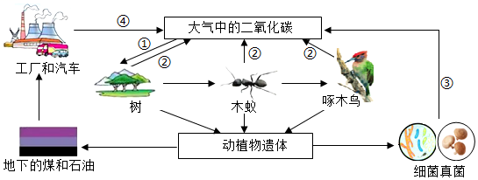
（1）图中二氧化碳的排放包括______（填图中序号）三种途径，其中______（填图中序号）途径是导致温室效应增强的主要原因。
（2）图中2表示呼吸作用，其实质是分解______释放能量。
（3）绿色植物可通过______（填图中序号）吸收二氧化碳，合成有机物，释放氧气，维持生物圈中的______平衡。
（4）为早日实现碳达峰、碳中和，你在护绿、低碳方面不该做些什么（答一条即可）______。
【答案】（1） ①. ②③④ ②. ④
（2）有机物 （3） ①. ①
②. 碳--氧 （4）使用一次性筷子等
【解析】
【分析】生态系统的组成包括非生物部分和生物部分。非生物部分有阳光、空气、水、温度、土壤（泥沙）等；生物部分包括生产者（绿色植物）、消费者（动物）、分解者（细菌和真菌）。
生态系统中，生产者和消费者之间吃与被吃的关系构成食物链。
绿色植物通过光合作用释放氧气，不断吸收大气中的二氧化碳，维持了生物圈中碳氧的相对平衡。
【小问1详解】
图中②表示动植物的呼吸作用，③表示分解者的分解作用，④表示燃料的燃烧过程，因此，②③④都能产生二氧化碳。
由于④化石燃料的大量开发和使用，二氧化碳等气体的排放量不断增加，导致温室效应增强，破坏了生态系统的稳定性。
【小问2详解】
细胞利用氧，将有机物分解成二氧化碳和水，并且将储存在有机物中的能量释放出来，供给生命活动的需要，这个过程叫做呼吸作用。呼吸作用的主要部位是所有活的细胞，场所是细胞中的线粒体。呼吸作用的反应式是：有机物+氧气→二氧化碳+水+能量。呼吸作用的实质是：分解有机物，释放能量，为生物的生命活动提供能量。
【小问3详解】
绿色植物通过①光合作用释放氧气，不断吸收大气中的二氧化碳，维持了生物圈中碳--氧的相对平衡。
【小问4详解】
在日常生活中许多点滴小事都可以减少二氧化碳的排放，如出行少坐出租车或私家车，多坐公交车；随手关灯，减少用电；用太阳能热水器代替煤炉烧水；少用或不用一次性餐具；节省使用物品，废品回收利用。
15. 2021年10月12日，三江源被设立为第一批国家公园。它是世界上海拔最高的巨型国家公园，黑颈鹤、藏羚羊等多种珍稀濒危野生动物在此恣意栖居，纵情驰骋。某校生物兴趣小组查阅了三江源国家公园内生物种类的相关资料，将其中的部分生物进行了分类，如下图所示，请据图分析作答：
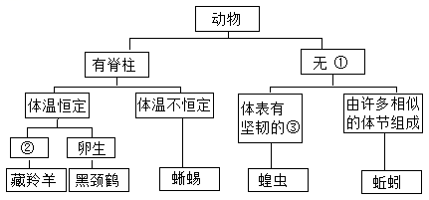
（1）图中①处应填______；②处应填______；③处应填______（具有保护和防止体内水分蒸发的作用）。
（2）将图中的藏羚羊、黑颈鹤、蚯蚓、蜥蜴四种动物从低等到高等进行排序：______。
（3）每年5-7月是黑颈鹤的繁殖季节，雌鹤每窝可产2枚卵，位于卵的最外层具有保护作用的结构是______。
【答案】（1） ①. 脊椎 ②. 胎生 ③. 外骨骼
（2）蚯蚓→蜥蜴→黑颈鹤→藏羚羊 （3）卵壳
【解析】
【分析】藏羚羊属于哺乳动物，黑颈鹤属于鸟类，蜥蜴属于爬行动物，蝗虫属于节肢动物中的昆虫，蚯蚓属于环节动物。
【小问1详解】
动物根据体内是否有脊椎可以分为：脊椎动物和无脊椎动物，体温恒定的动物只有鸟类和哺乳动物，哺乳动物的特点是体表被毛；胎生、哺乳；牙齿有门齿、犬齿和臼齿的分化。节肢动物的特点是体表有坚韧的外骨骼；身体和附肢都分节。因此①是无脊椎动物，②是胎生，③外骨骼。
【小问2详解】
生物进化树：
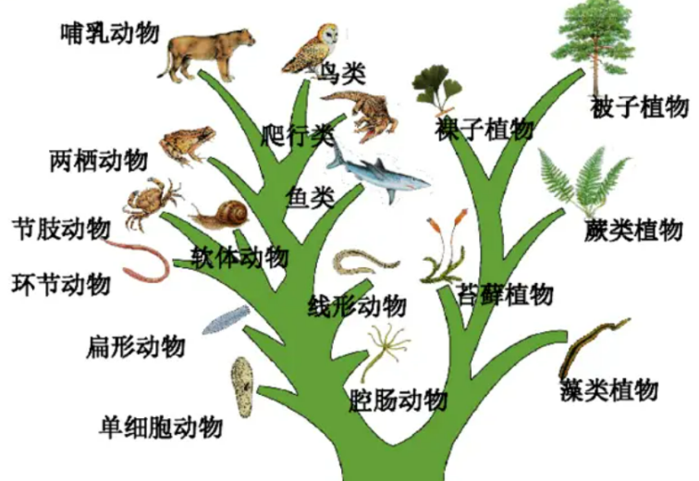
因此，图中的藏羚羊、黑颈鹤、蚯蚓、蜥蜴四种动物从低等到高等进行排序：蚯蚓→蜥蜴→黑颈鹤→藏羚羊。
【小问3详解】
鸟卵的结构包括：胚盘，卵壳，系带，卵黄膜，卵黄，气室，卵白，卵壳膜。卵壳位于最外层，起保护作用，还可以防止水分的散失，上面有很多是气孔，可以进行气体交换。
16. 2021年11月26日，世界卫生组织将新型冠状病毒变异毒株B.1.1.529命名为“奥密克戎”，该毒株有更强的传染性和免疫逃逸能力。因此，预防新冠病毒传播必须实施严格的防疫措施，同时应积极接种新冠疫苗。相关数据表明，接种疫苗可有效降低重症率和死亡率。
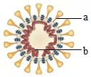
（1）如图为冠状病毒的结构模式图、其遗传物质位于图中______（填图中字母）处。
（2）新冠疫苗进入人体后作为抗原，会刺激淋巴细胞产生相应的______（一种特殊的蛋白质），能使新冠病毒失去致病性。这属于人体的______（填“非特异性”或“特异性”）免疫。
（3）面对传染性更强的“美密克戎”变异毒株，我们在日常生活中，应该怎样做好自我防护？（答一条即可）______。
【答案】（1）b （2） ①. 抗体 ②. 特异性 （3）戴口罩等
【解析】
【分析】病毒同所有生物一样，具有遗传、变异、进化，是一种体积非常微小，结构极其简单的生命形式，病毒没有细胞结构，主要由内部的遗传物质和外部的蛋白质外壳组成，不能独立生存，只有寄生在活细胞里才能进行生命活动，一旦离开就会变成结晶体。
【小问1详解】
病毒没有细胞结构，主要由b内部的遗传物质和a蛋白质外壳组成，不能独立生存，只有寄生在活细胞里才能进行生命活动，一旦离开就会变成结晶体，失去生命活动。
【小问2详解】
抗体指受到抗原刺激后产生的能与抗原特异性结合且具有特殊抗病能力的由淋巴细胞分泌的一种蛋白质（免疫球蛋白）。这种具有免疫功能的蛋白质（即抗体）存在于血液、淋巴和组织液中。
特异性免疫（又称后天性免疫）：出生后才产生的，只针对某一特定的病原体或异物起作用。通过注射疫苗获得的免疫力属于特异性免疫。
【小问3详解】
新冠病毒主要依靠飞沫传播，为了防止病毒在人群中传播，我们要养成良好的生活和卫生习惯，如出门戴口罩，勤洗手，开窗通风，加强体育锻炼等。
17. 某生物兴趣小组为探究“酒精对玻璃拉拉鱼（一种身体近乎透明的小鱼）的心率否有影响”，设计并完成了如下实验：
该兴趣小组作出的假设是：酒精对玻璃拉拉鱼的心率有影响。
实验步骤如下：
a．选取大小相同且干净的小鱼缸6个并编号，依次加入等量的清水、浓度为5%、10%、15%、20%、25%的酒精溶液。
b．每个小鱼缸中放入3条大小相近且生长状况良好的玻璃拉拉鱼，置于相同且适宜的条件下观察并记录玻璃拉拉鱼的心率。
c．重复以上实验三次，取平均值，结果如下表：
实验编号 | 1 | 2 | 3 | 4 | 5 | 6
酒精浓度 | 0（清水） | 5% | 10% | 15% | 20% | 25%
心率（次/分） | 204 | 192 | 168 | 120 | 84 | 36
分析回答下列问题：
（1）2号和3号对比，实验变量是______。
（2）实验现象：该兴趣小组通过观察发现随着酒精浓度的______、玻璃拉拉鱼的心率______。
（3）该兴趣小组通过实验初步得出的结论是：酒精对玻璃拉拉鱼的心率______（填“有”或“没有”）影响。
（4）由此推论，酒精也会影响人的健康。那么，作为中学生的你能不能饮酒？______。
【答案】（1）酒精的浓度
（2） ①. 升高 ②. 降低 （3）有 （4）不能
【解析】
【分析】对照实验：是指在研究一种条件对研究对象的影响时，所进行的除了这种条件不同之外，其他条件都相同的实验。其中这种不同的条件就是实验变量。设计原则是一个探究实验中只能有一个实验变量，其他因素均处于相同理想状态，这样便于排除因其他因素的存在而影响、干扰实验结果的可能。
【小问1详解】
本实验“探究酒精对玻璃拉拉鱼的心率否有影响”，2号和3号分别选用5%、10%的酒精，其他条件均相同，因此实验变量的酒精的浓度。
【小问2详解】
根据实验数据分析可知：随着酒精浓度的升高，玻璃拉拉鱼的心率会下降。
【小问3详解】
通过分析数据得出结论是：酒精对玻璃拉拉鱼的心率有影响。
【小问4详解】
酒精会伤害到人的心脏和大脑，因此作为中学生是不能饮酒的。

